**PROJE TANITIMI**

Projemizin ilk öncelikli amacı olarak kendimizi python programında geliştirmek, kendimize tecrübe ve kod bilgisi katmak için hazırlamış olduğumuz bir oyundur. Genel anlamda bir amaca uygun olarak yapılabilir bir proje konusu seçebilirdik fakat biz bu proje fikrinde kendimize ileriye yönelik bilgiler ve kod yazmakta gelişim sağlamak istedik. Oluşturmuş olduğumuz bu oyun projesi için geleceğe yönelik geliştirmeler fazlasıyla gelebilir. Bu projeyi ilerleyen zamanlarda popüler oyun motorlarında tekrardan yazabilir bu projedeki öğrendiğimiz bilgilerden daha fazlasını öğrenerek yapmış olduğumuz temel projedeki kodları geliştirebilmeyi düşündük. Bu sayede projemize yepyeni özellikler ekleyebilir ve bu projeyi dünyaya karşı pazarlama imkânı yaratabiliriz. Bu projede yapmak istediklerimiz tam anlamıyla yapamadık bunun sebeplerinden biride oyunumuza kameradan el hareketleriyle komutlar vermektir. El hareketleri için birçok araştırma birçok kod denemeleri yaptık ve bunların sonucunda tam olarak bir sonuca varamadık fakat el hareketlerini kameraya algılatabildik. Bu hususta projemizin sürdürülebilir olmasının sebeplerinden biridir.

**ÇALIŞMA PRENSİBİ**

**TUŞ KOMBİNASYONLARI**

**Oyuncu 1:**

A Tuşu: Oyuncu 1 için sol tarafa hareket

D Tuşu: Oyuncu 1 için sağ tarafa hareket

W Tuşu: Oyuncu 1 için yukarı (zıplama) tarafa hareket

R Tuşu: Oyuncu 1 için saldırı tipi bir

T Tuşu: Oyuncu 1 için saldırı tipi iki

**Oyuncu 2:**

Sol Ok Tuşu: Oyuncu 2 için sol tarafa hareket

Sağ Ok Tuşu: Oyuncu 2 için sağ tarafa hareket

Yukarı Ok Tuşu: Oyuncu 2 için yukarı (zıplama) tarafa hareket

Num Pad 1 Tuşu: Oyuncu 2 için saldırı tipi bir

Num Pad 2 Tuşu: Oyuncu 2 için saldırı tipi iki

**KOD TARAFININ ANLATIMI**

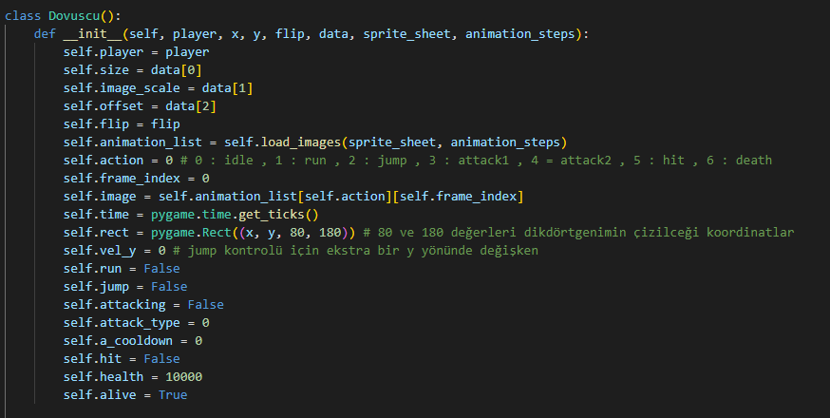

Yukarı tarafta bulunan görselde oyuncularımız için oluşturduğumuz fonksiyon içerisinde değişken atamaları bulunmaktadır. Bu kısımda karakterlerimize bütün hareketleri için ve onları ekrana çizdirmek için oluşturduğumuz değişkenler bulunmaktadır.

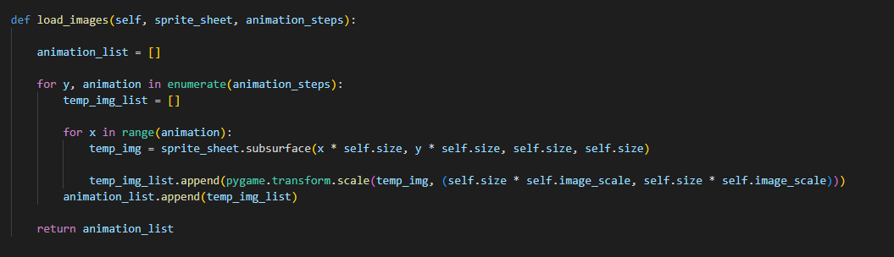

Bu kısımda karakter animasyonları için oluşturmuş olduğumuz bir fonksiyon bulunmaktadır. Bu fonksiyonun temel amacı şu şekildedir. Önceki sayfada animasyonlar için atamış olduğumuz listelerden tek tek verileri çekip her satırdaki liste bittikten sonra sütun olarak listeleri sonuna kadar ekrana yazdırmaktır. Bu işlem sonsuza kadar sürmektedir. Böylece bütün karakter animasyonlarımız sorunsuz bir şekilde çalışmaktadır.

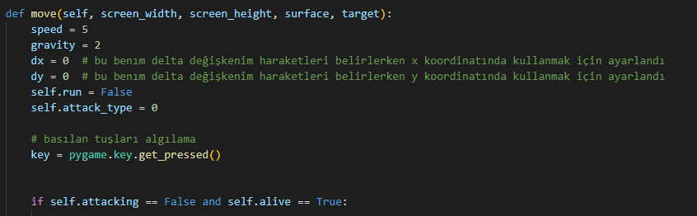

Bu kısımda karakterlerin hareketleri için hız, zıplama, saldırı, saldırı tipi, koşma ve 2 adet delta değişkeni ekledik. Delta değişkeninden kısaca bahsetmek gerekirse delta değişkenlerini 2. bir yön olarak kullanıyoruz. Örnek vermek gerekirse zıplama olayı için yukarı doğru ekstra olarak 2. bir yön sayıyoruz ve bütün her şeyi onun üzerinden yapıyoruz böylece ana y koordinatımıza dokunmamış oluyoruz.

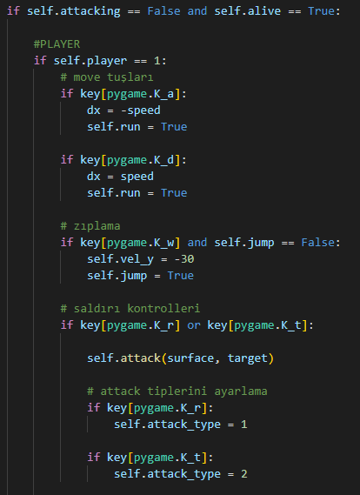

Bu kısımda oyuncu 1 için sola doğru hareket, sağa doğru hareket, saldırı tipi 1, saldırı tipi 2 ve zıplama olaylarını ele aldık. Bunları da ele alırken yukarı kısımda bahsetmiş olduğumuz delta değişkenlerimizi kullandık. self.attack(suface, target) kısmını ileri zamanda tekrardan ele alıp oradan bahsedeceğiz.

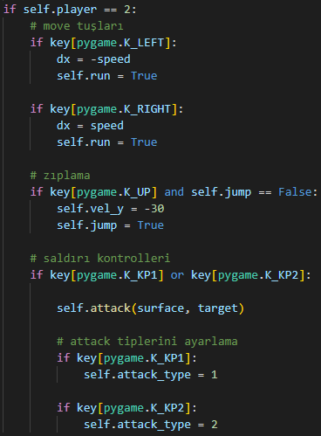

Bu kısımda oyuncu 2 için sola doğru hareket, sağa doğru hareket, saldırı tipi 1, saldırı tipi 2 ve zıplama olaylarını ele aldık. Bunları da ele alırken yukarı kısımda bahsetmiş olduğumuz delta değişkenlerimizi kullandık. self.attack(suface, target) kısmını ileri zamanda tekrardan ele alıp oradan bahsedeceğiz.

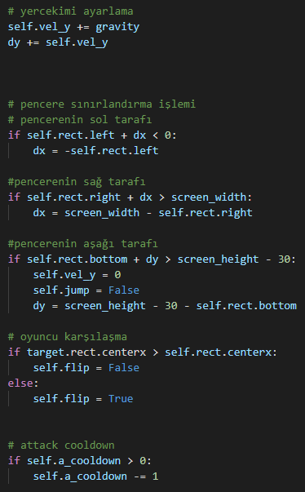Bu kısımda oyuncular için pencere sınırlandırması ekledik. Bunu eklememizin temel sebepleri ele almak gerekirse oyuncuların savaş esnasında pencerenin sağ ve sol tarafından çıkmamalarıydı. Bu özelliğin yanından oyuncularımız için sadece bir yönde savaşmalarını düşünmedik bu kısım içinde oyuncu 1, oyuncu 2’nin sağ tarafına geçtiğini varsayarsak tekrardan onunla yüz yüze gelebilme imkânı olacaktı. Bu yüzden savaş esnasında oyuncular hiçbir sorun yaşamadan aksiyonu sonuna kadar devam ettirebilme imkânı yakalayacaklardır.

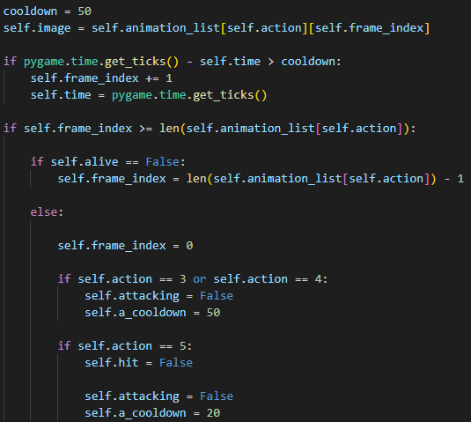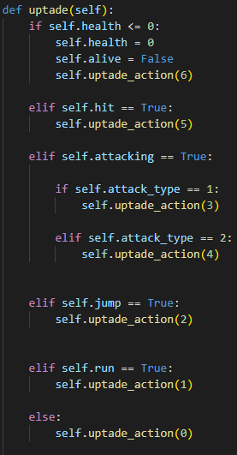

Bu kısımda karakterlerin saldırı, ölme ve hasar alma animasyonları ele aldık. Bunları ele alırken animasyonlar arası bir bekleme süresi de vermeyi unutmadık. Bu kısımdan kısaca bahsetmek istersek bu şekilde bahsedebiliriz.

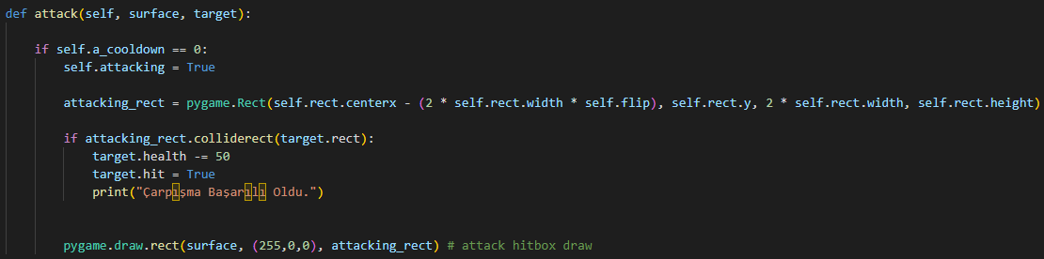

Bu kısımda karakterlerin birbiri ile çarpışmasını ele aldık. Bundan biraz kısaca bahsetmek gerekirse karakterler birbirlerine bir saldırı tipi ile saldırdığında bu fonksiyonumuz devreye girecektir. Yukarı kısımda belirlemiş olduğumuz can değerlerini de işin içine katarak işlemleri gerçekleştirmektedir.

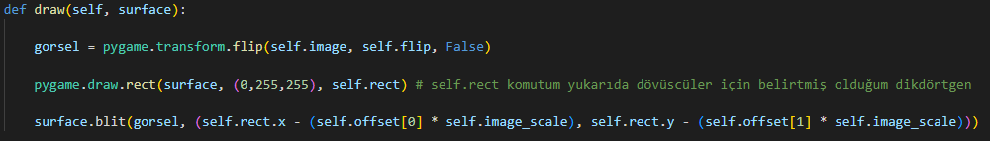

Bu kısımda karakterlerimizin dış hatlarını ele aldık. Bunu ele almamızın sebebi ise saldırı zamanlarından yukarı tarafta yapmış olduğumuz işlemin sorunsuz bir şekilde çalışmasını sağlamaktır. Böylelikle saldırı yapıldığı zaman herhangi bir hata almadan sorunsuz bir şekilde çarpışma işleminin gerçekleştirilebilmesidir.

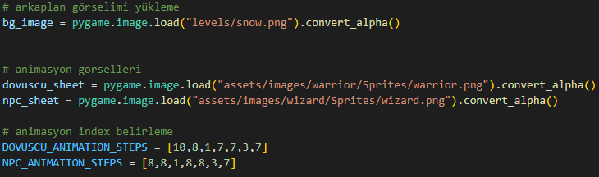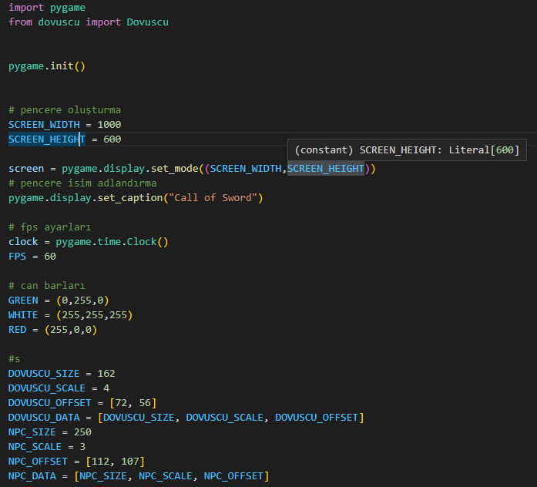

Bu bizim ana Python dosyamız ve bu kısımda ilk tarafta anlatmış olduğumuz Dövüşçü dosyamızı buraya bağlıyoruz. Sıra şimdi Dövüşçü dosyamızda oluşturmuş olduğumuz her şeyi buraya bağlamaya geldi. Şimdi sırasıyla yukarıdan aşağıya doğru ne yaptığımızı anlatalım. İlk kısımda penceremizin oluşmasını istediğimiz boyutları değişken olarak atadık. Hemen onun al tarafında bir Pygame fonksiyonunu kullanarak penceremizi oluşturduk. Hemen bir alt kısmında oluşturmuş olduğumuz penceremize bir isimlendirme işlemi yaptık. Onunda hemen bir alt kısmında oyunumuz için bir FPS değeri oluşturduk. Can barları kısmına gelecek olursak orada oluşturmuş olduğumuz renkleri can barlarımızı oyunumuza çizdirirken kullanacağız. Böylelikle ana değişkenlerimizi oluşturmuş olduk. Şimdi karakterlerimizin listelerini oluşturma kısmına gelelim. Bu kısımda karakterlerimize ölçeklendirme ve konum ayarlarını yaptık. Bu yaptığımız tüm ayarları bir data değişkeni oluşturarak ona ekledik. Şimdi sıra karakterlerimizin görüntülerini ve arka plan görüntümüzü ekrana yansıtmaya geldi. Burada yine bir pygame fonksiyonu yardımıyla oyun dosyamızdan görüntülerin bulunduğu yerden çekerek kullandık. En alt kısımda da karakterlerimizin animasyon listelerini oluşturduk. Bunu yapmamızın sebebini önceki sayfalarda detaylıca ele almıştık.

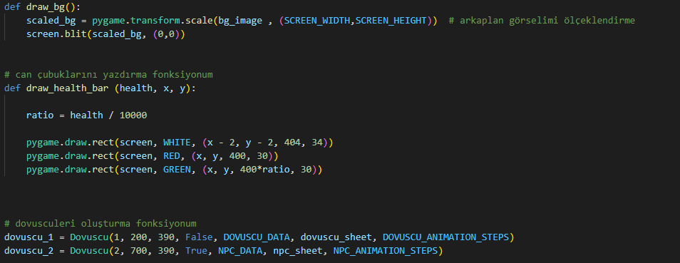

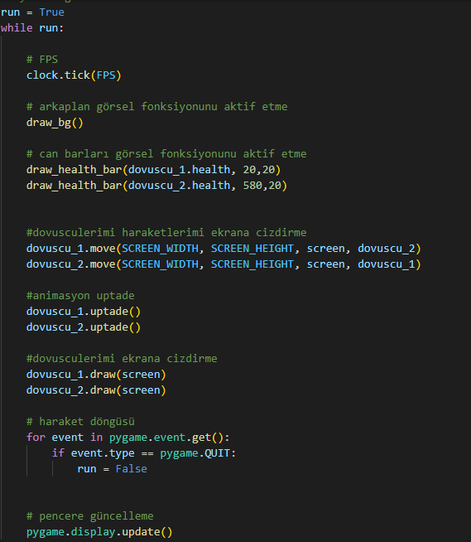Bu kısımda arka plan görüntümüzü ekrana çizdirmiş bulunmaktayız. Yukarı kısımda burada kullanmış olduğumuz argümanlar kısmındaki değişkenleri tanımlamıştık. Hemen onun alt kısmında oyuncuların can barlarını oyunumuza çizdirdiğimiz kısımlar bulunmaktadır. Onları da detaylı şekilde yukarıda ki kısımda zaten ele almıştık. Şimdi önemli kısma gelelim. En alt kısımda gördüğünüz değişkenleri açıklayalım. Dovuscu dosyamızda yazmış olduğumuz tüm özellikleri bu kısımda bir değişkene atayarak ana oyun dosyamıza bağlamış olduk. Bu kısma animasyonlar için yapmış olduğumuz ayarlarda dahildir.

Bu kısımda bütün oyun döngüsünün çalışması için while ile bir sonsuz döngü oluşturduk. Bu döngünün içine ekran görüntümüzü , karakterlerin güncel lokasyonlarını , karakterlerin hareketlerini ve can barlarını yazdırdık. En son olarak ta ekranımızı sürekli güncellemesi için bir pygame fonksiyonunu kullanarak projemizi sonlandırmış olduk.

**BEYAN**

